VERIFICA DELLE COMPETENZE

1. Tre bambini stanno montando un tappeto colorato a puzzle. La parte colorata indica i pezzi già inseriti. Completa la tabella.

 | Frazione decimale che indica la parte colorata. | Trasforma la frazione decimale in numero decimale
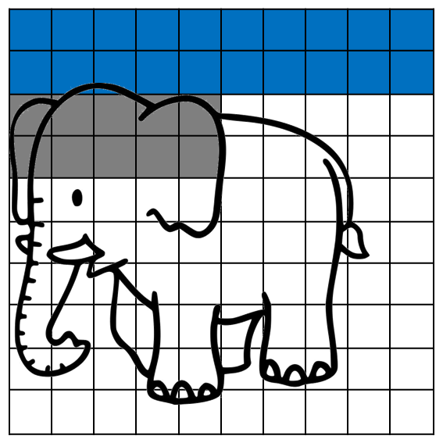
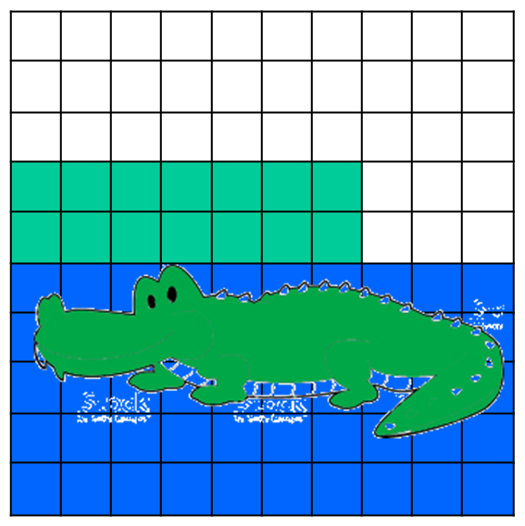
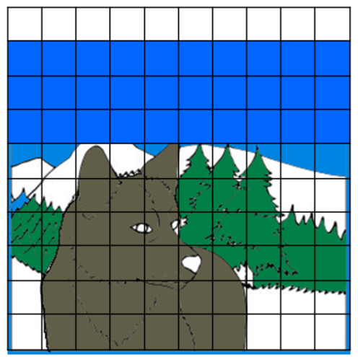

2. Qui puoi vedere i prezzi al chilogrammo di alcuni tipi di frutta.

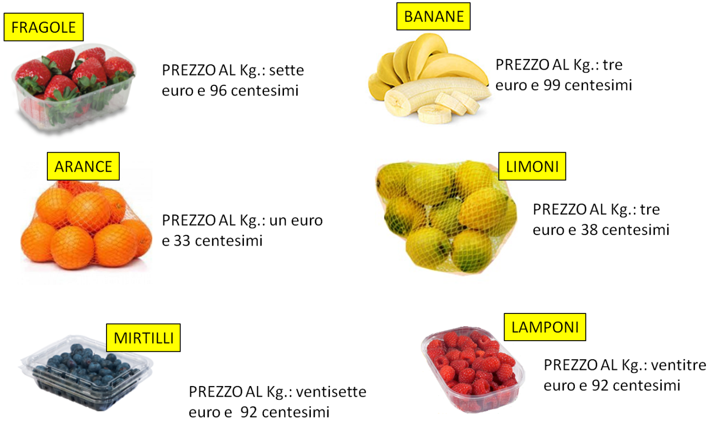
Riscrivi i prezzi in cifre e disponili in ordine crescente.
 | PREZZO IN CIFRE
FRAGOLE | ……………. - ……………. - …………….  ……………. - ……………. - …………….
BANANE
ARANCE
LIMONI
MIRTILLI
LAMPONI

QUESTA ATTIVITA’ E’ STATA:
Competenza matematica  Utilizza le conoscenze matematiche per trovare e giustificare soluzioni a problemi reali. | Traguardi di competenza  L’alunno riconosce e utilizza rappresentazioni diverse di oggetti matematici (numeri decimali, frazioni). | LIVELLI RAGGIUNTI  Avanzato  Intermedio  Base  Iniziale

